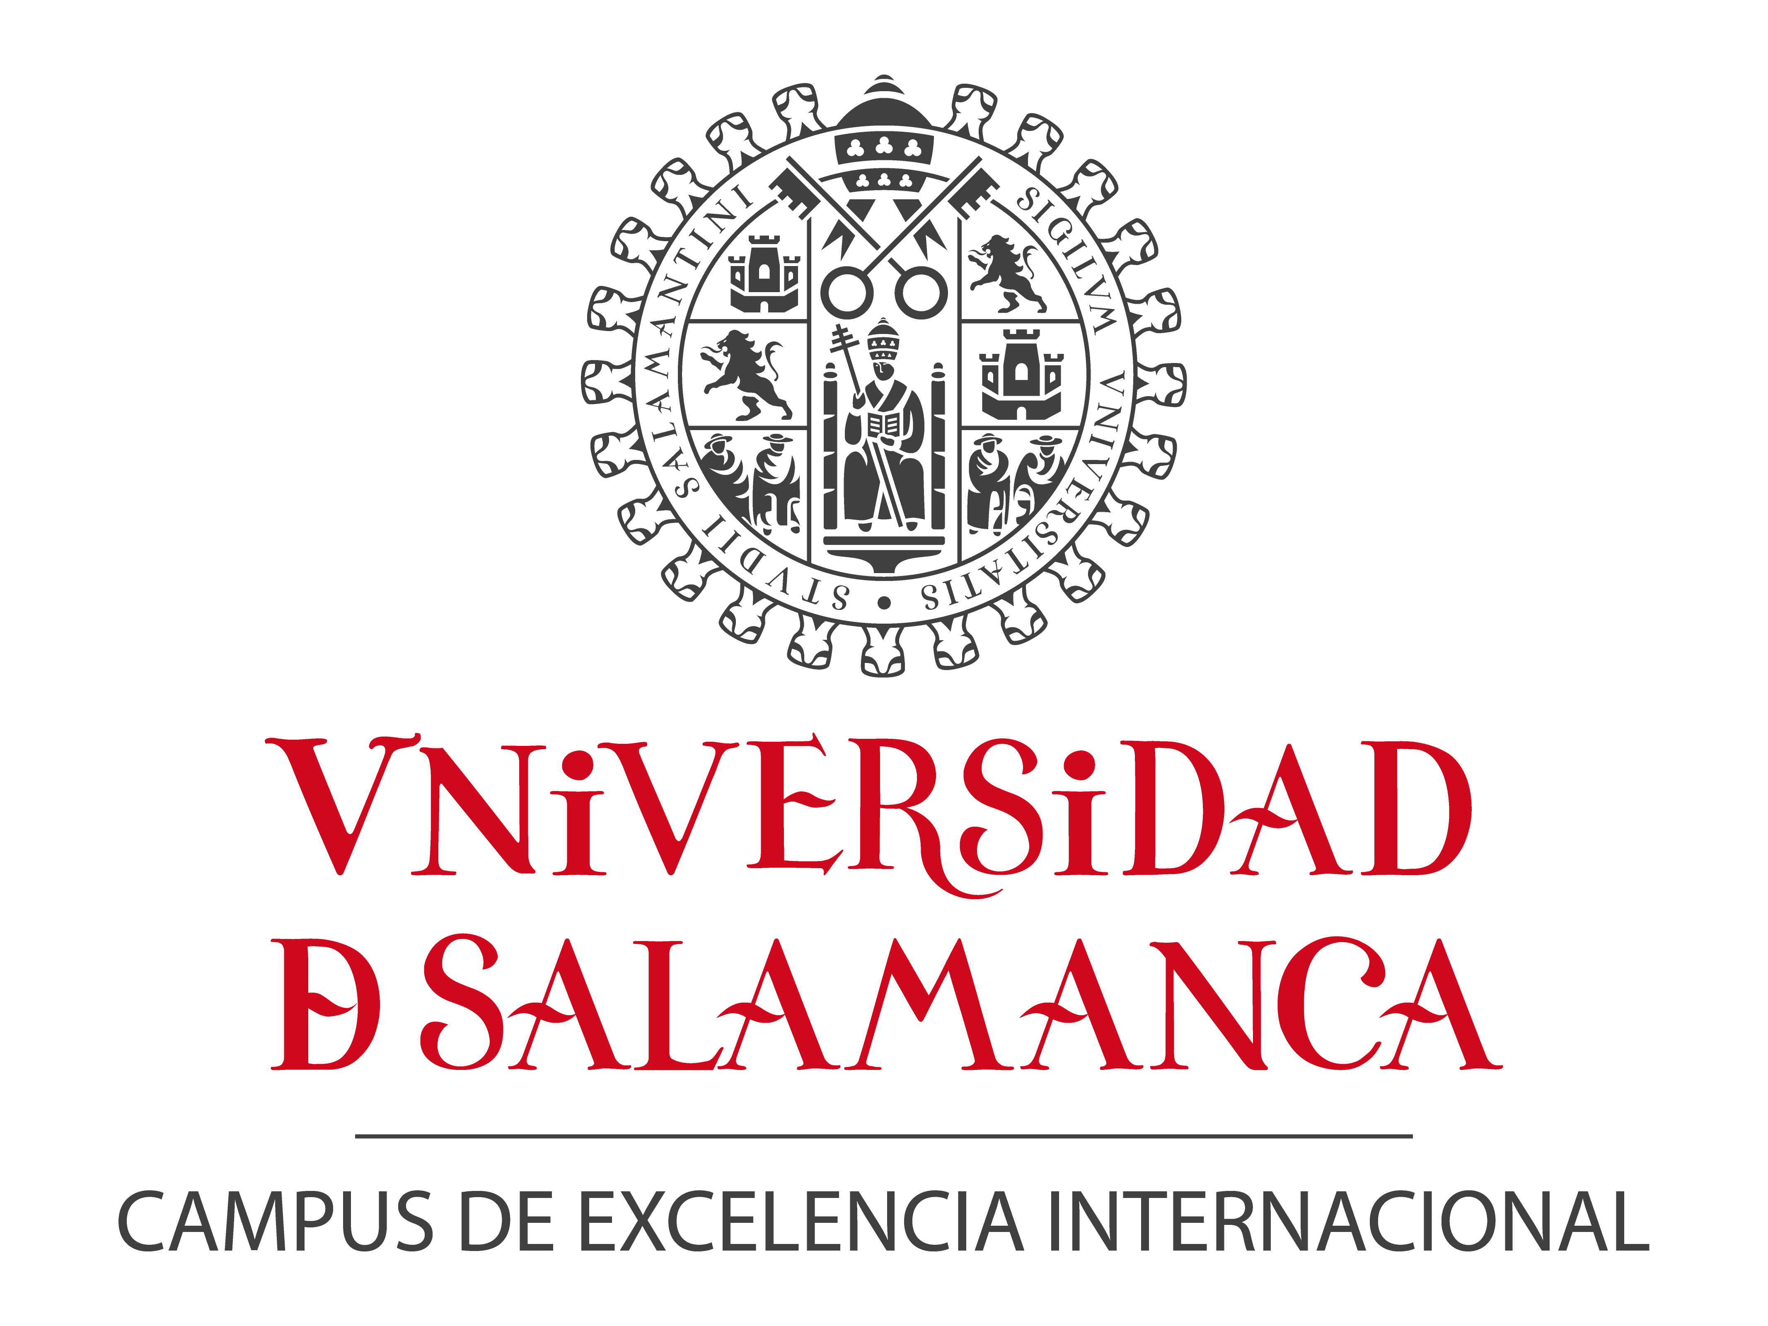   | Comunicado  de prensa

Convenio marco de Indra con la Universidad de Salamanca y la Fundación del Parque Científico

indra colaborará con el instituto de estudios brasileños de la universidad de SALAMANCA para formar y captar talento internacional

- El objetivo es cooperar en I+D y fomentar la realización de prácticas y el empleo de los alumnos brasileños del programa ProUni en el Software Lab de Indra en Salamanca y en los centros de trabajo de la multinacional en Brasil

- La firma del acuerdo ha tenido lugar hoy en la sede del Instituto en el Palacio de Maldonado

El Palacio de Maldonado ha acogido hoy 16 de enero la firma de un convenio marco entre Indra, la Universidad de Salamanca (USAL) y la Fundación del Parque Científico de la USAL, en virtud del cual la multinacional de consultoría y tecnología nº1 en España y una de las principales de Europa y Latinoamérica colaborará con el Instituto de Estudios Brasileños de la USAL en actividades de I+D, así como en la formación y captación de talento internacional.

La vicerrectora de Investigación y presidenta de la Fundación Parque Científico de la Universidad de Salamanca, María Ángeles Serrano; el gerente de la Fundación Parque Científico de la USAL, José Miguel Sánchez Llorente; el director del Centro de Estudios Brasileños, Ignacio Berdugo; el director de Innovación de Indra, José Luis Angoso, y el director de Relaciones con las Universidades de la multinacional, Carlos Fernández, han firmado este convenio marco. El acto también ha contado con la presencia de la vicerrectora de Relaciones Internacionales e Institucionales, Noemí Domínguez; y el director del Software Lab de la multinacional en Salamanca, Manuel Martín.

El acuerdo tiene como objetivo fomentar la colaboración en actividades de investigación y desarrollo tecnológico, así como favorecer la realización de prácticas y el empleo de los alumnos brasileños del programa ProUni en el Software Lab de Indra en Salamanca y en los centros de trabajo de la multinacional en Brasil.

La Universidad de Salamanca es la única universidad española, y la única fuera de Brasil a nivel mundial, adherida al Programa Universidad para todos (ProUni), desarrollado por el Ministerio de Educación brasileño como instrumento eficaz para luchar contra la desigualdad social, mediante la inclusión en la educación superior de jóvenes de alta capacidad que carecen de recursos económicos.

Gracias al acuerdo firmado con Indra, estos alumnos brasileños podrán completar su formación mediante la realización de prácticas en la multinacional española, donde podrán participar en proyectos innovadores de carácter internacional. Además, tras la realización de dichas prácticas tendrán la posibilidad de incorporarse a la multinacional.

Por su parte, Indra contará con una nueva vía para captar talento internacional de alta cualificación y colaborar en la creación de empleo a través de la Universidad de Salamanca. Brasil es el segundo mercado por ingresos después de España para Indra y la multinacional ha fijado en este país latinoamericano su Dirección General de Internacional, desde la que dirige su expansión internacional y proyecta sus avanzadas soluciones al mercado global. Aunque ya cuenta con una plantilla de más de 7.000 personas en el país, Indra sigue incorporando profesionales para sus centros de trabajo en las principales ciudades, como Sao Paulo, Río de Janeiro, Belo Horizonte, Brasilia y Barueri, además de en las fábricas de software de Campinas y Goias.

El acuerdo con el Instituto de Estudios Brasileños también favorecerá la transferencia de conocimiento y la cooperación científica y tecnológica de la multinacional con universidades y centros de investigación brasileños.

Colaboración con la Universidad de Salamanca

Indra y la Universidad de Salamanca mantienen una estrecha relación, que se inició con la firma de un convenio de colaboración en 2007. Fruto de esa colaboración, la multinacional se trasladó al Parque Científico en enero de 2011 y ese mismo año se creó la Cátedra Indra-Fundación Adecco de Tecnologías Accesibles en la USAL, destinada a la investigación y desarrollo de soluciones que favorezcan la integración social y laboral de las personas con discapacidad.

El nuevo acuerdo forma parte de la estrategia de Indra de mantener una estrecha relación con las instituciones del conocimiento a través de su red de Software Labs, con el objetivo de captar profesionales y acceder a nuevas tecnologías.

Indra en el Parque Científico

El Software Lab de Indra en Salamanca comenzó su actividad en 2007 con una plantilla de 25 personas y a día de hoy cuenta con más de 200 profesionales, procedentes en su mayoría de las universidades salmantinas. Estos profesionales colaboran en proyectos de desarrollo de software y sistemas de información con un alto contenido innovador.

Entre los principales proyectos que se están acometiendo en la actualidad destacan los sistemas inteligentes de control de tráfico y cobro electrónico automáticos (Free-Flow) del Viaducto del Bicentenario de México; la gestión del peaje de la autopista canadiense Nouvelle Auto Route 30; la tecnología para la gestión del tráfico de la red ferroviaria de Lituania; la automatización integral de los procedimientos administrativos de la Agencia de Inversiones y Servicios de la Junta de Castilla y León; y el mantenimiento tecnológico, gestión de la organización y explotación del servicio de información y tramitación de la Oficina de Vivienda de la Junta de Castilla y León.

El desarrollo y gestión de aplicaciones para algunas de las principales entidades financieras españolas y la optimización de los sistemas de gestión comercial de operadores de telecomunicaciones son otros de los principales trabajos en curso. En el área de Tecnologías Accesibles cabe destacar también el primer proyecto de la Cátedra Indra Fundación Adecco, MOVIMAS, que tiene como objetivo mejorar la integración laboral de personas con discapacidad motriz mediante la representación virtual del entorno de trabajo; o el proyecto AZTECA, en el que también participa la USAL, cuyo objetivo es el desarrollo de entornos inteligentes de trabajo que faciliten la integración laboral.

Además del Software Lab de Salamanca, desde 2005 Indra continúa consolidando su presencia en Castilla y León y su apuesta por el desarrollo tecnológico en esta Comunidad Autónoma con la apertura en Valladolid del Centro de Desarrollo del Parque Tecnológico de Boecillo y la puesta en marcha en León del Centro de Excelencia en Sistemas de Seguridad (CES) y del Centro de Respuesta a Incidentes Informáticos. Todo ello ha permitido la consolidación en la región de más de 500 puestos de trabajo de alta cualificación.

Indra

Indra es la multinacional de consultoría y tecnología nº1 en España y una de las principales de Europa y Latinoamérica. La innovación es la base de su negocio y sostenibilidad, habiendo dedicado 550 M€ a I+D+i en los últimos tres años, cifra que la sitúa entre las primeras compañías europeas de su sector por inversión. Con unas ventas cercanas a 3.000 M€, el 55% de los ingresos proceden del mercado internacional. Cuenta con 42.000 profesionales y con clientes en 118 países.

